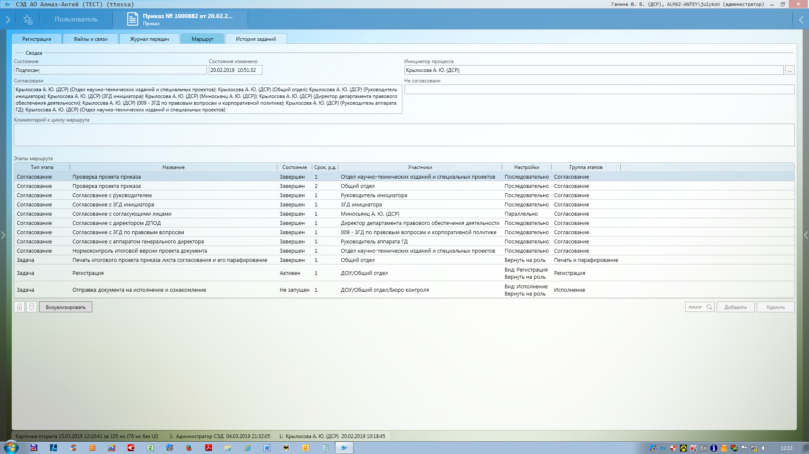

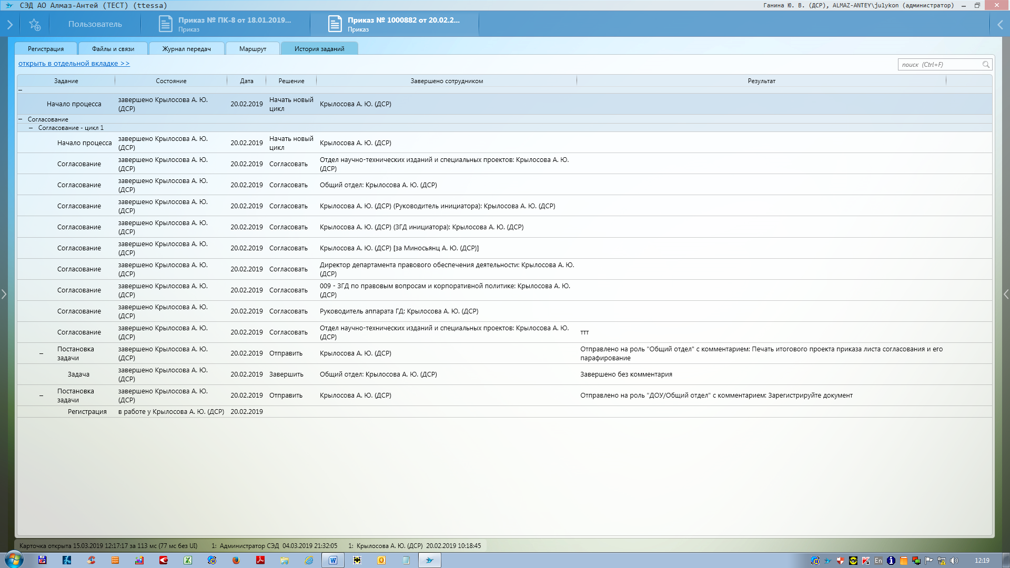

История заданий должна иерархически повторять Этапы процесса.

На примере

1 строка в истории заданий «Начало процесса» зафиксирована с решением «начать новый цикл», а где старый цикл и что это? Нужна корректная формулировка решения: «запустить процесс». Если я правильно понимаю…

2,3 строки –ОК

4 строка дублирует 1 строку. В этой группировке строк мы подразумеваем этап согласования, соответственно формулировка решения «начать согласование»

5-13 строки- ОК

13-14 строки. Это этап «Подписание и парафирование» , должен быть на верхнем уровне в дереве иерархи. Сделать группировку строк аналогично циклу согласования

Строка 13 не понимаю зачем здесь, т.к. задание создается автоматически системой в соотв с маршрутом, не нужная инф-я

В строке 14 «Задача» переименовать в «Подписание и парафирование»

15-16 строки «Регистрация». Аналогично предыдущему этапу:

Строка 15 не нужна

Строка 16 должна быть на верхнем уровне в дереве иерархии

«Исполнение и ознакомление» - это следующий блок группировки, куда входят все задачи этапа исполнения и ознакомления, в том числе дерево резолюций.:

На втором примере т.е. 1 строка не нужна

2 строка – это не исполнение, а «Постановка документа на контроль», переименовать!

3 строка не понимаю почему сюда попала, по шагам процесса должна быть до «Постановки документа на контроль» и выше уровнем

